福建农林大学2024年博士网报填报注意事项及流程
一、填报注意事项：
1、请严格按照我校公布的2024年博士招生专业目录填报，若所报导师与研究方向对应关系和我校公布的2024年博士招生专业目录不一致，网报无效。报名过程如有疑义请及时联系相关招生单位（学院）。
2、博士研究生按就业方式分为非定向就业和定向就业两种类型。全日制拟录取为非定向就业的考生需在规定时间将人事档案、工资关系等调入我校学生档案室；拟录取为定向就业的考生，录取前须签订定向培养协议书（需承诺录取后全脱产在校学习四年），并按协议书的要求办理有关手续。非全日制只招收定向就业博士研究生，录取前须签订定向培养协议书，并按协议书的要求办理有关手续，无提交培养协议的考生视为自动放弃录取资格。
3、考生须在网报期限内打印《报考攻读博士学位研究生登记表》，登记表中考生所在单位人事部门意见栏须经档案所在单位签署意见并盖章（在职人员需本单位人事部门签署同意报考的意见；本校应届硕士毕业生需所在学院及研究生院培养科签署报考意见；外校应届硕士毕业生需所在院校校级研究生主管部门确认应届生身份并签署报考意见）。报考意见须注明同意报考的类别：全日制非定向或全日制定向或非全日制定向。
4、考生因报考博士研究生与所在单位产生的问题由考生自行处理。若因此影响考生的复试和录取，责任由考生自行承担。
5、由于教育部2024年研究生招生计划及相关文件未下达（如本简章与教育部招生政策不一致，以教育部公布的政策为准），我校2024年招生目录中的招生人数仅供参考。待教育部下达2024年招生计划后，再根据我校实际情况进行分配，并及时公布在我校研究生院及招生学院网页。海峡联合研究院的招生计划单列（导师姓名带*号的为海峡联合研究院导师），具体分配请待招生计划正式下达后详询海峡联合研究院，联系电话：0591-83593201。
6、报名过程中如在系统中没有公布目录导师名字，请与招生学院联系，并根据学院要求进行填报，非全日制报考专业导师为待定。
7、报名过程可多次报名或修改，最终以提交至学院的报名表为准，报名信息提交后原则上不得修改。
二、报名流程：
1、登录中国研究生招生信息网（网址：http://yz.chsi.com.cn/）
2、点击网页右上角博士网报。
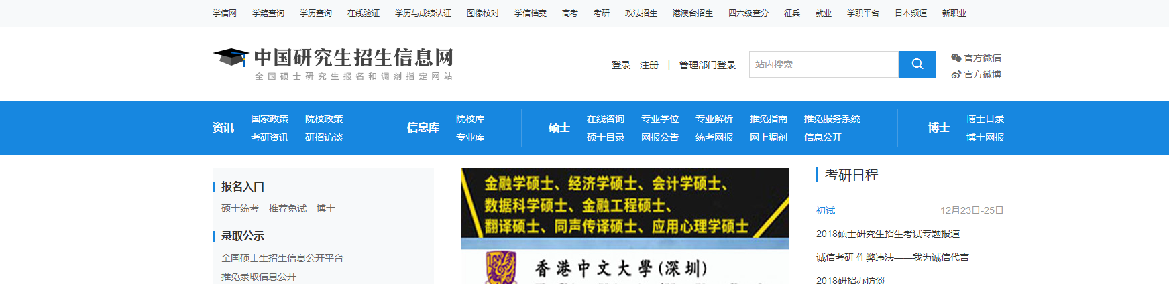
3、输入学信网账号和密码（若无账号，可申请）
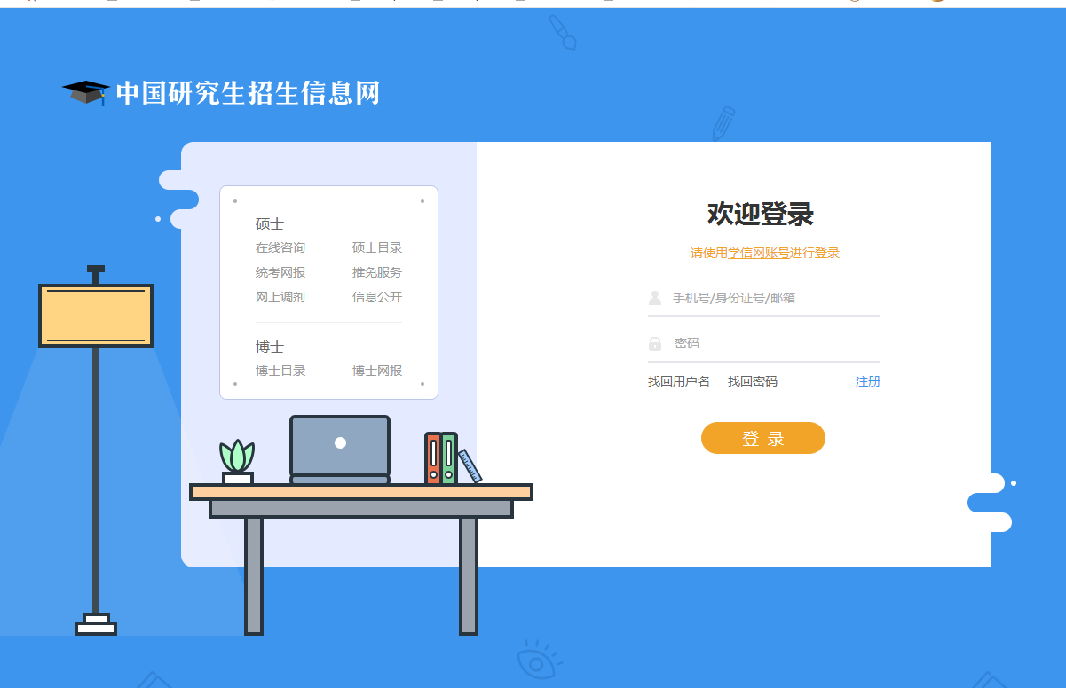
4、登录后，按说明填报。说明见考生网报使用手册。

